Gent.,
in qualità di neoeletto Presidente del Comitato Paralimpico di Basilicata, che con il Decreto Legislativo n.43 del 27 febbraio 2017 viene riconosciuto formalmente come Ente Pubblico , ho il piacere di comunicarle che il nuovo comitato è così composto:
CIP Basilicata:
Mail: basilicata@comitatoparalimpico.it
Posta cert. basilicata@pec.comitatoparalimpico.it
Sito web: www.comitatoparalimpico.it
Contatti:
Referente scuola : Zandolino Gerardo
Cell. 3389283757 zandolino@tiscali.it
Delegato provincia Potenza: D’Angelo Vito
Cell. 3387661297 basilicata@federipic.it
Delegato Provincia Matera: Gabriella Isabella Savino
Cell 3357500262 gabrisavino@tiscali.it

La mission del CIP di Basilicata in linea con quello nazionale, è di garantire a tutti i soggetti disabili, in ogni fascia d’età e per qualsiasi tipologia di disabilità , il diritto allo sport, che è un forte mezzo di crescita. Promuovere quindi la massima diffusione della pratica sportiva per disabili, affinchè ciascuno di loro abbia la possibilità , attraverso lo sport dell’ incontro-confronto con l’altro, migliorando il proprio benessere psicofisico, la propria autostima, e trovano la doverosa integrazione nel tessuto sociale.

Oggi allo sport Paralimpico viene riconosciuta la stessa dignità di quello Olimpico. Molte le attività realizzate attraverso protocolli di intesa con gli ospedali (Unità Spinali), l’INAIL e il Ministero dell’Istruzione, Università e Ricerca (MIUR). stipulando convenzioni con le Scuole ed Enti.
Noi del Comitato siamo impegnati perchè questo lavoro di promozione e sensibilizzazione abbia ottime fondamenta. Crediamo che il territorio e i suoi attori (Strutture Sanitarie, Scuola e Università, Enti e Istituzioni, cittadini) debbano aprirsi al diritto allo sport per le persone disabili, affinché le attività sportive Paralimpiche facciano sempre più della disabilità un’opportunità di inclusione sociale.
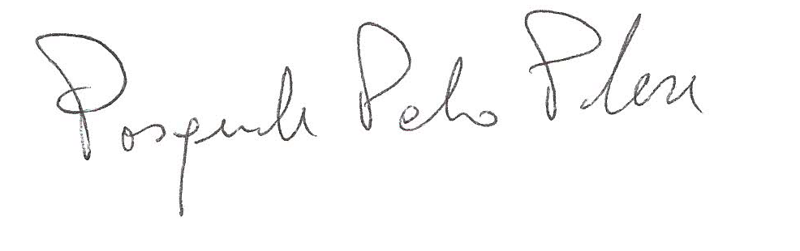
Auspico che ci siano i giusti riscontri attraverso la partecipazione di tutti e sono certo dei benefici non solo alle persone con disabilità ma all’intera società civile.
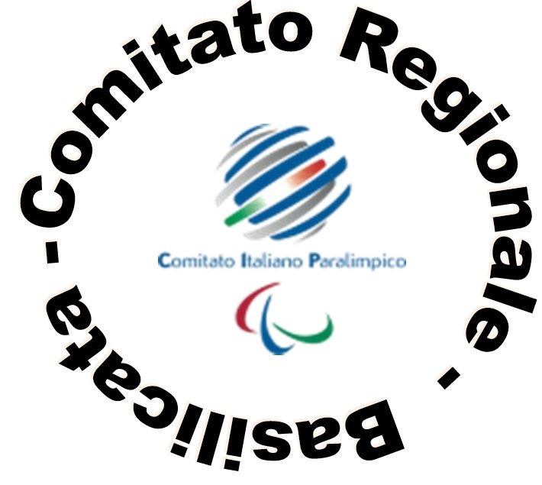

Presidente Comitato Regionale Basilicata
Quadriennio 2017/2020
Dr Pasquale Paolo Polese
334 66 89 307 / 3356777079

